PRAKTIKUM SURVEI PENGUKURAN DAN PEMETAAN

ACARA 1
PENGENALAN PERALATAN SURVEI

- TUJUAN PRAKTIKUM
- Praktikan mengetahui secara langsung jenis alat ukur survei dan perlengkapannya, bagian-bagian, fungsi dan pengoperasiannya
- Praktikan mampu menujukkan bagian-bagian total station, statif/tripod, prima poligon, prisma detail, pole dan mengetahui fungsi-fungsinya.
- Praktikan mampu melakukan pengaturan alat ukur total station sedemikian rupa sehingga kedudukannya tepat vertikal (sumbu I vertikal) di atas titik yang akan dilakukan pengukuran.
- Praktikan mampu membidik target, melakukan pembacaa baik posisi biasa dan luarbiasa.
- Praktikan mampu mendeteksi kesalahan pengukuran.

- ALAT DAN BAHAN

Peralatan yang digunakan terdiri dari:
- Total station GeoMax Zoom 50 1 unit
- Statif/Tripod 2 unit
- Prisma Poligon
- Prisma detil
- Pole
- Pita Ukur 1 unit
- Patok dan paku payung
- Palu 1 unit
- Payung 1 unit
- Alat tulis dan papan jalan
- Kalkulator

- DASAR TEORI
Total station (TS) merupakan gabungan antara teodolit elektronik (pengukuran sudut elektronik), pengukuran jarak elektronik (elektronik Distance Measuremen/EDM) serta pencatat data elektronik. Pada prinsipnya total station dapat digunakan untuk melakukan pengukuran, perhitungan, dan pengambilan data. GeoMax Zoom 50 Series merupakan salah satu total station yang didesain untuk digunakan dalam pekerjaan survei dari yang simple sampai dengan pekerjaan survei yang kompleks. Total station ini dapat langsung dikoneksikan dengan komputer ke software GeoMax GeoOffice Version 3.0 melalui kabel data USB atau RS232 atau dengan menggunakan flashdisk.

    - Komponen Instrumen

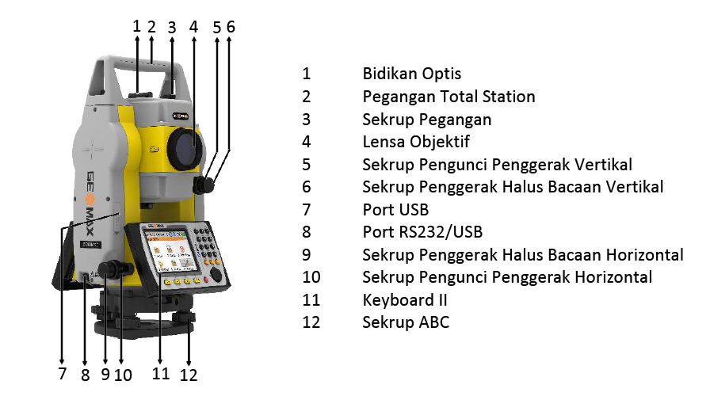
Gambar 1. Tampak Depan

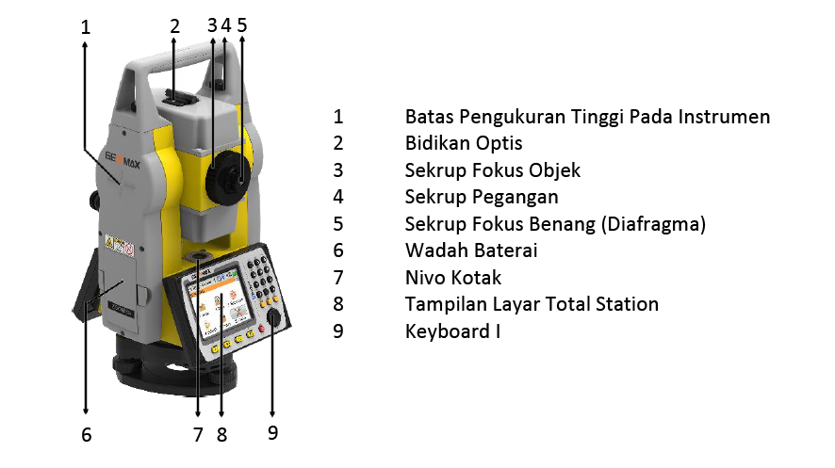
Gambar 2. Tampak Belakang

Klasifikasi bagian-bagian dan fungsi dari tiap komponen Total Statin GeoMax Zoom 50 yaitu:
Komponen Tampak Depan
- Bidikan Optis (Optical Sight)
Berfungsi membantu mengarahkan instrumen untuk melihat gambaran objek yang akan dibidik oleh lensa okuler.
- Pegangan Total Station (Handle of Total Station)
Berfungsi sebagai pegangan instrumen ketika akan berpindah dari satu titik ke titik lain nya.
- Sekrup Pegangan (Screw of Handle)
Berfungsi sebagai sekrup yang mengunci bagian pegangan yang digunakan untuk mengangkat ataupun menurunkan instrumen saat akan digunakan.
- Lensa Objektif (Objective Lens)
Berfungsi sebagai lensa untuk melihat objek dari target yang dibidik oleh total station agar bisa terlihat jelas.

- Sekrup Pengunci Penggerak Vertikal (Vertical Clamp Knob)
Berfungsi sebagai sekrup yang membantu mengunci bidikkan lensa menuju target yang bergerak secara vertikal.
- Sekrup Penggerak Halus Bacaan Vertikal (Vertical Tangent Screw)
Berfungsi sebagai sekrup yang membantu memperhalus bidikkan lensa menuju target yang bergerak secara vertikal.
- Port USB
Berfungsi sebagai download dan upload data hasil pengukuran secara external menggunakan Flashdisk
- Port RS232/USB
Berfungsi sebagai download dan upload data hasil pengukuran secara external menggunakan kabel serial RS232.
- Sekrup Penggerak Halus Bacaan Horizontal (Horizontal Tangent Screw) Berfungsi sebagai sekrup yang membantu memperhalus bidikkan lensa menuju target yang bergerak secara horizontal.
- Sekrup Pengunci Penggerak Horizontal (Horizontal Clamp Knob)
Berfungsi sebagai sekrup yang membantu mengunci perputaran produk menuju target yang bergerak secara horizontal.
- Keyboard II (Second Keyboard)
Berfungsi sebagai tombol untuk mengoperasikan mode-mode pada total station.
- Sekrup ABC (Levelling Screw)
Berfungsi sebagai sekrup yang digunakan untuk membantu sentring total station.

Komponen Tampak Belakang
- Batas Pengukuran Tinggi Pada instrumen (Instrument Center Mark)
Berfungsi sebagai batas paling atas dalam pengukuran tinggi instrumen.
- Bidikan Optis (Optical Sight)
Berfungsi membantu mengarahkan instrumen untuk melihat gambaran objek yang akan dibidik oleh lensa okuler.
- Sekrup Fokus Objek (Focusing Knob)
Berfungsi untuk memfokuskan target yang dibidik dari lensa okuler agar bisa terlihat jelas.
- Sekrup Pegangan (Screw of handle)
Berfungsi sebagai sekrup yang mengunci bagian pegangan yang digunakan untuk mengangkat ataupun menurunkan instrumen saat akan digunakan.
- Sekrup Fokus Benang Lensa Okuler (Eyepiece)
Berfungsi sebagai lensa yang digunakan untuk membantu melihat objek dan dengan memutar lensa ke kanan atau ke kiri untuk memperjelas garis salip sumbu.
- Wadah Baterai (Battery Case)
Berfungsi sebagai wadah yang menampung baterai total station.
- Nivo Kotak (Circular Vial) Berfungsi untuk memperoleh garis mendatar sumbu I yang sejajar dengan kedudukan instrumen.
- Tampilan Layar Total Station (LCD Display I)
Berfungsi sebagai layar monitor yang menampilkan hasil pembacaan sudut horizontal, sudut vertical, Jarak, dan Koordinat titik dari bagian depan.
- Keyboard I
Berfungsi sebagai tombol untuk mengoperasikan mode-mode pada total station.

    - Persiapan Instrumen
Persiapan dilakukan untuk mengoperasikan total station sebelum melaksanakan pengukuran, tahapannya meliputi:
- Pemasangan Baterai
Pemasangan baterai dilakukan saat total station dalam kondisi mati. Langkahnya adalah:

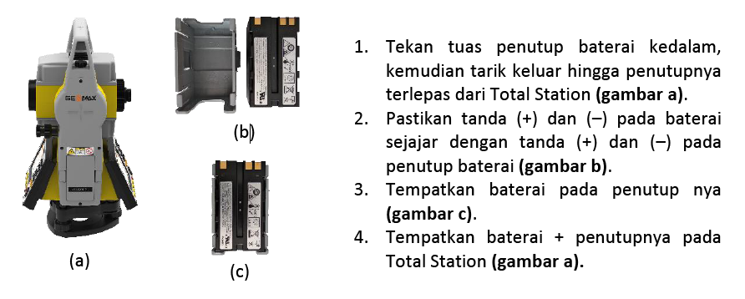

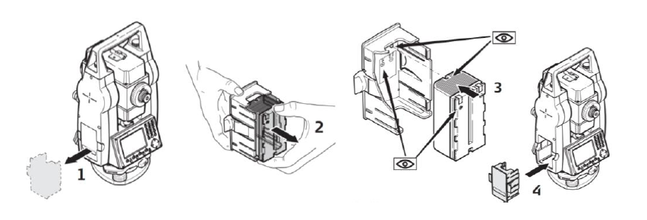
Gambar 3. Tampilan Pemasangan Baterai

- Setup Instrumen
Tahapan setup instrumen penting dilakukan untuk mempersiapkan alat untuk

pelaksanakan pengukuran. Langkahnya adalah:
  - Centering Instrumen
Proses centering dilakukan dengan tujuan untuk mengatur dan mengecek posisi total station agar tepat berada di atas titik ikat (BenchMark/BM) dengan menggunakan laser plummet.
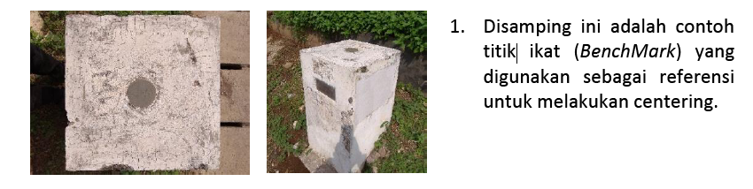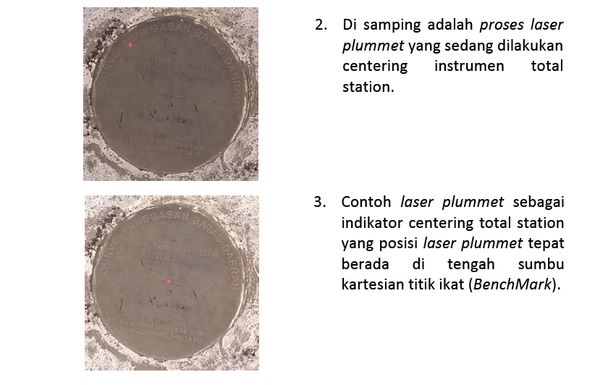
Gambar 3. Tampilan BencMark/BM dan Laser Plummet

  - Levelling Instrumen
Proses levelling bertujuan untuk membuat sumbu satu I benar-benar vertikal, membantu proses centering nivo kotak agar benar-benar datar dengan indikator gelembung udara tepat berada di tengah.

- Penggunaan Lensa Okuler
Dilakukan dengan cara mengarahkan teropong ke objek atau target seperti dinding atau selembar kertas untuk mengecek bidikkan lensa. Untuk melihat objek yang telah dibidik, kemudian lensa okuler diputar searah ataupun berlawanan arah jarum jam hingga salib sumbu pada teropong dapat terlihat dengan jelas.

- Fokus Target Objek
Untuk memfokuskan target yang menjadi objek dimulai dengan menggunakan bidikkan optis/visir untuk mengarahkan lensa objektif ke target. Putar sekrup penggerak horizontal hingga objek yang menjadi target hampir terpusat dari sudut pandang pengguna. Setelah itu, pastikan objek sudah terlihat tajam dan jelas menggunakan tombol fokus

    - Fungsi Tombol-Tombol Instrumen
Terdapat tujuh tombol pada instrumenTotal station GeoMax Zoom 50.

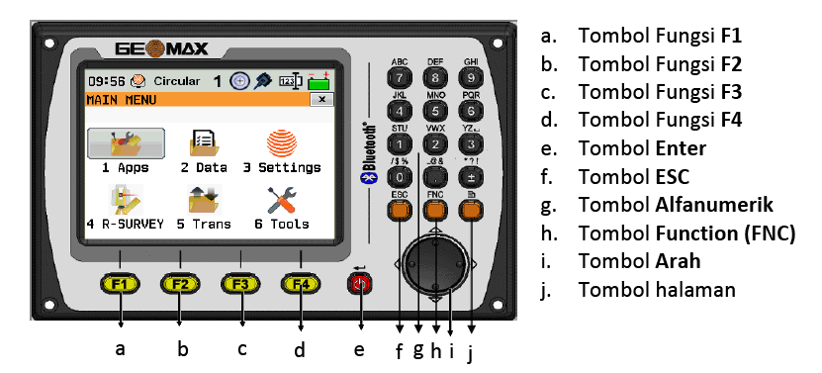
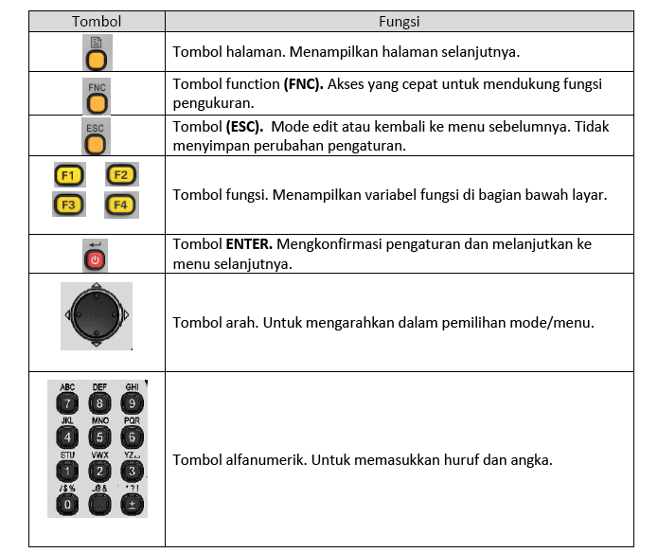

- LANGKAH KERJA
Langkah kerja terdiri dari:
- Persiapkan peralatan dan periksa kelengkapannya. Kemudian catat nomor seri alat ukur!
- Pilih tempat yang aman untuk mendirikan alat ukur total station!
- Dirikan statif/tripod secara aman dan sesuai dengan keadaan yang disyaratkan!
- Pasang alat ukur total station diatas statif/tripod dan eratkan dengan sekrup pengunci!
- Lindungi alat ukur total station dari panas sinar matahari langsung maupun air (hujan) menggunakan payung!
- Gambar alat ukur total station dalam 2 arah yang berbeda, sebutkan dan jelaskan bagian-bagian alat tersebut beserta fungsinya!

TUGAS

Buat laporan kegiatan praktikum, ini berisi : acara praktikum, waktu dan tempat pelaksanaan, tujuan praktikum, alat dan bahan, dasar teori, langkah kerja dan hasil praktikum.

